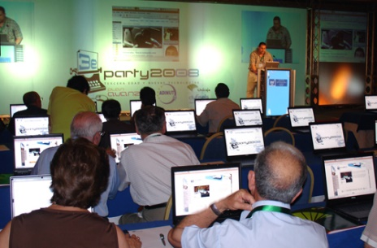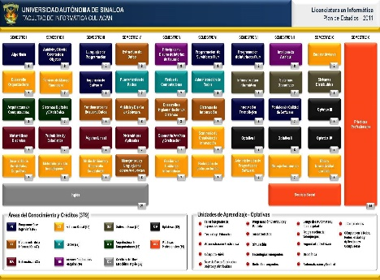**COMPONENTES DEL SISTEMA EDUCATIVA EN DONDE TENDRÍA REPERCUSIONES EL PROGRAMA ECD-TIC**

**POLÍTICAS EDUCATIVAS**

**PLAN DE ESTUDIOS Y EVALUACIÓN**

**ORGANIZACIÓN Y ADMINISTRACIÓN**

**EDUCATIVA**

**USO DE TIC**

**FORMACIÓN P. DOCENTE**

**PRÁCTICA DOCENTE**

**PEDAGOGÍA**

**COMPONENTES**